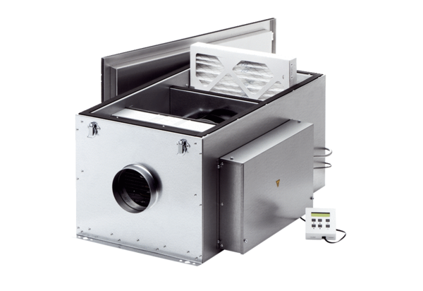Compaktbox ECR 16 ECVerpackungseinheit: 1 StückSortiment: E
Artikelnummer: 0080.0575Hersteller: MAICO

